Presseinformation

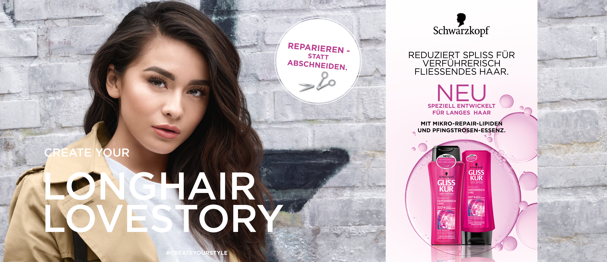

Juni 2018

Launch Gliss Kur Verführerisch Lang

Verführerisch langes und geschmeidiges Haar mit der neuen Pflegeserie von Gliss Kur

Der perfekte Beauty-Partner für Frauen, die langes Haar lieben: Das neue Gliss Kur Verführerisch Lang wurde speziell für langes Haar entwickelt. Abgestimmt auf die Bedürfnisse von langem, geschädigtem Haar mit fettigem Ansatz, sorgt die Formel mit Mikro-Repair-Lipiden, Pfingstrosen-Essenz und Keratin Serum dafür, dass geschädigte Haarlängen repariert, Spliss reduziert und die Haarstruktur gestärkt wird. Das Haar fühlt sich geschmeidig an und wird vom Ansatz bis in die Spitzen gepflegt.

Gliss Kur Verführerisch Lang ist ab sofort im Handel erhältlich.

Je länger die Haare sind, desto häufiger werden sie äußeren Strapazen wie Föhnen, Kämmen oder Stylen ausgesetzt. Die Folge: Es entstehen Schäden der Haarstruktur und das Haar bricht.

Abhilfe schafft nun die neue Pflegeserie Verführerisch Lang von Gliss Kur. Sie hilft langem Haar, wieder gepflegt und gesund auszusehen – nach dem Motto „reparieren, statt abschneiden“. Gliss Kur Verführerisch Lang mit Mikro-Repair-Lipiden, Pfingstrosen-Essenz und Keratin Serum repariert geschädigte Haarlängen, reduziert Spliss und stärkt die Haarstruktur, um zukünftigen Schäden vorzubeugen.

Vor allem bei geschädigtem Haar ist es sinnvoll, Shampoo, Spülung und Kur aus einer Pflegeserie zu verwenden, damit sie in ihrer Wirkungsweise optimal aufeinander abgestimmt sind. Neben dem Shampoo, das sanft überschüssiges Fett am Haaransatz entfernt, überzeugt Gliss Kur Verführerisch Lang mit der passenden Spülung, die als zusätzliche Pflege für perfekte Kämmbarkeit sorgt und Haarschäden repariert – für verführerisch fließendes Haar. Die Express-Repair-Spülung für sofortige Kämmbarkeit und Geschmeidigkeit wird auf handtuchtrockenes oder trockenes Haar gesprüht und im Anschluss nicht ausgespült – perfekt für alle, die Zeit sparen wollen und trotzdem keine Kompromisse in Sachen Haarpflege machen möchten.

Für die Spezial-Pflege und das passende Finish sind zwei weitere Produkte von Gliss Kur Verführerisch Lang zuständig: Die Haarmaske repariert das Haar intensiv und macht es fühlbar geschmeidig. Das Serum Spray reduziert Spliss um bis zu 90 Prozent und pflegt das Haar intensiv. Beide Produkte schützen das Haar vor dem Austrocknen.

Gliss Kur Verführerisch Lang im Überblick

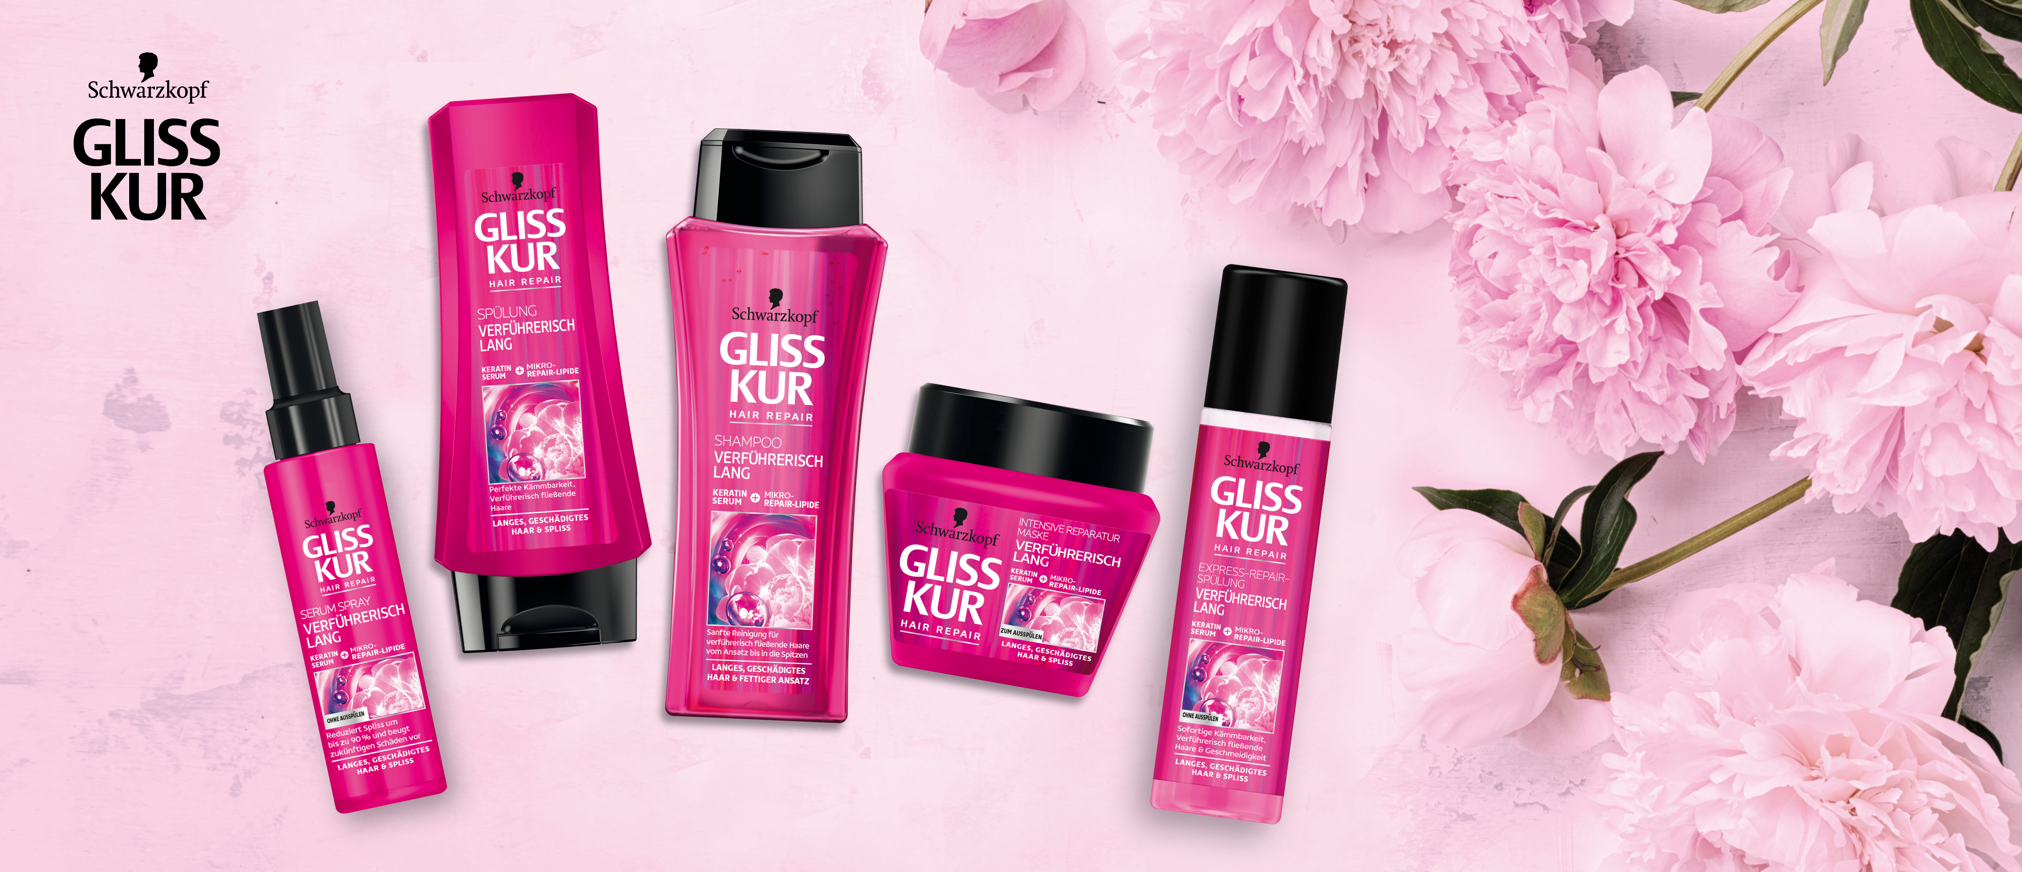

Gliss Kur Verführerisch Lang Shampoo, 250 ml, 3,99 Euro (UVP*)
Sanfte Reinigung für verführerisch fließende Haare vom Ansatz bis in die Spitzen.

Gliss Kur Verführerisch Lang Spülung, 200 ml, 3,99 Euro (UVP*)
Perfekte Kämmbarkeit und verführerisch fließende Haare.

Gliss Kur Verführerisch Lang Express-Repair-Spülung, 200 ml, 3,99 Euro (UVP*)
Sofortige Kämmbarkeit, verführerisch fließende Haare und Geschmeidigkeit. Ohne Ausspülen.

Gliss Kur Verführerisch Lang Intensive Reparatur Maske, 300ml, 7,99 Euro (UVP*)
Repariert die Haarstruktur, schützt die Haare vor Austrocknen und macht sie geschmeidig.

Gliss Kur Verführerisch Lang Serum Spray, 100 ml, 6,99 Euro (UVP*)
Reduziert Spliss um bis zu 90 Prozent und beugt zukünftigen Schäden vor.

*unverbindliche Preisempfehlung

Verwendete Sammelbezeichnungen wie Konsumenten, Verbraucher, Mitarbeiter, Manager, Kunden, Teilnehmer oder Aktionäre sind als geschlechtsneutral anzusehen. Die Produktnamen sind eingetragene Marken.

Fotomaterial finden Sie im Internet unter http://news.henkel.at, Infos zu Schwarzkopf finden Sie unter www.schwarzkopf.at und Infos zur Kosmetikbranche (inkl. großem Serviceteil) unter www.kosmetik-transparent.at.

Die Osteuropa-Zentrale von Henkel befindet sich in Wien. Das Unternehmen hält in der Region eine führende Marktposition in den Geschäftsbereichen Laundry & Home Care, Adhesive Technologies und Beauty Care. In Österreich gibt es Henkel-Produkte seit 131 Jahren. Am Standort Wien wird seit 1927 produziert. Zu den Top-Marken von Henkel in Österreich zählen Blue Star, Cimsec, Fa, Loctite, Pattex, Persil, Schwarzkopf, Somat und Syoss.

Henkel verfügt weltweit über ein ausgewogenes und diversifiziertes Portfolio. Mit starken Marken, Innovationen und Technologien hält das Unternehmen mit seinen drei Unternehmensbereichen führende Marktpositionen – sowohl im Industrie- als auch im Konsumentengeschäft: So ist Henkel Adhesive Technologies globaler Marktführer im Klebstoffbereich. Auch mit den Unternehmensbereichen Laundry & Home Care und Beauty Care ist das Unternehmen in vielen Märkten und Kategorien führend. Henkel wurde 1876 gegründet und blickt auf eine über 140-jährige Erfolgsgeschichte zurück. Im Geschäftsjahr 2017 erzielte Henkel einen Umsatz von 20 Mrd. Euro und ein bereinigtes betriebliches Ergebnis von rund 3,5 Mrd. Euro. Allein Loctite, Schwarzkopf und Persil, die jeweiligen Top-Marken der drei Unternehmensbereiche, erzielten dabei einen Umsatz von
6,4 Mrd. Euro. Henkel beschäftigt weltweit mehr als 53.000 Mitarbeiter, die ein vielfältiges Team bilden – verbunden durch eine starke Unternehmenskultur, einen gemeinsamen Unternehmenszweck und gemeinsame Werte. Die führende Rolle von Henkel im Bereich Nachhaltigkeit wird durch viele internationale Indizes und Rankings bestätigt. Die Vorzugsaktien von Henkel sind im DAX notiert. Weitere Informationen finden Sie unter www.henkel.de.

Kontakt Mag. Michael Sgiarovello Daniela Sykora
Telefon +43 (0)1 711 04-2744 +43 (0)1 711 04-2254
Telefax +43 (0)1 711 04-2650 +43 (0)1 711 04-2650

E-Mail michael.sgiarovello@henkel.com daniela.sykora@henkel.com

